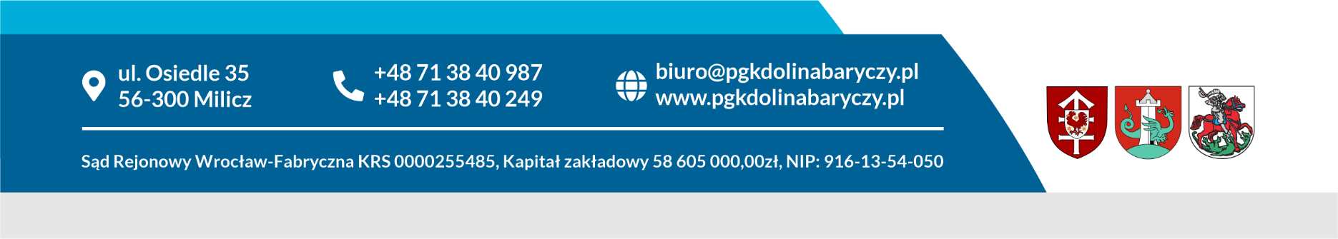
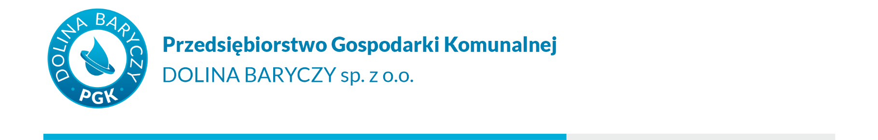

Milicz, dnia 24.08.2023 r.

WYJAŚNIENIA TREŚCI SWZ

Dot. postępowania o udzielenie zamówienia publicznego pn. „Sukcesywny, bezgotówkowy zakup paliw do pojazdów służbowych oraz sprzętu zmechanizowanego i technicznego Zamawiającego" – nr ref. ZP-64/TP/PGK/2023
PGK „Dolina Baryczy” sp. z o.o. w Miliczu (Zamawiający) działając zgodnie z art. 284 ust. 2 i 6 ustawy z dnia 11 września 2019 r. - Prawo zamówień publicznych (Dz.U. z 2021 r. poz. 1129 ze zm.), w odpowiedzi na pytania zgłoszone w toku przedmiotowego postępowania przez Wykonawców udziela następujących wyjaśnień dotyczących treści Specyfikacji Warunków Zamówienia:
PYTANIE 1:
W SWZ wymieniony jest załącznik nr 1a - oświadczenie o podwykonawcach, natomiast nie ma go na stronie do pobrania. Czy istnieje taki załącznik, czy chodzi o pkt 3 w załączniku nr 1?
ODPOWIEDŹ:
Zamawiający informuje iż uzupełnia brakujące dokumenty o Załącznik 1a oraz 1b wykazane w treści SWZ.

Niniejsze pismo stanowi integralną część SWZ i dotyczy wszystkich Wykonawców biorących udział w przedmiotowym postępowaniu. Wykonawca zobowiązany jest złożyć ofertę z uwzględnieniem udzielonych przez Zamawiającego wyjaśnień.

